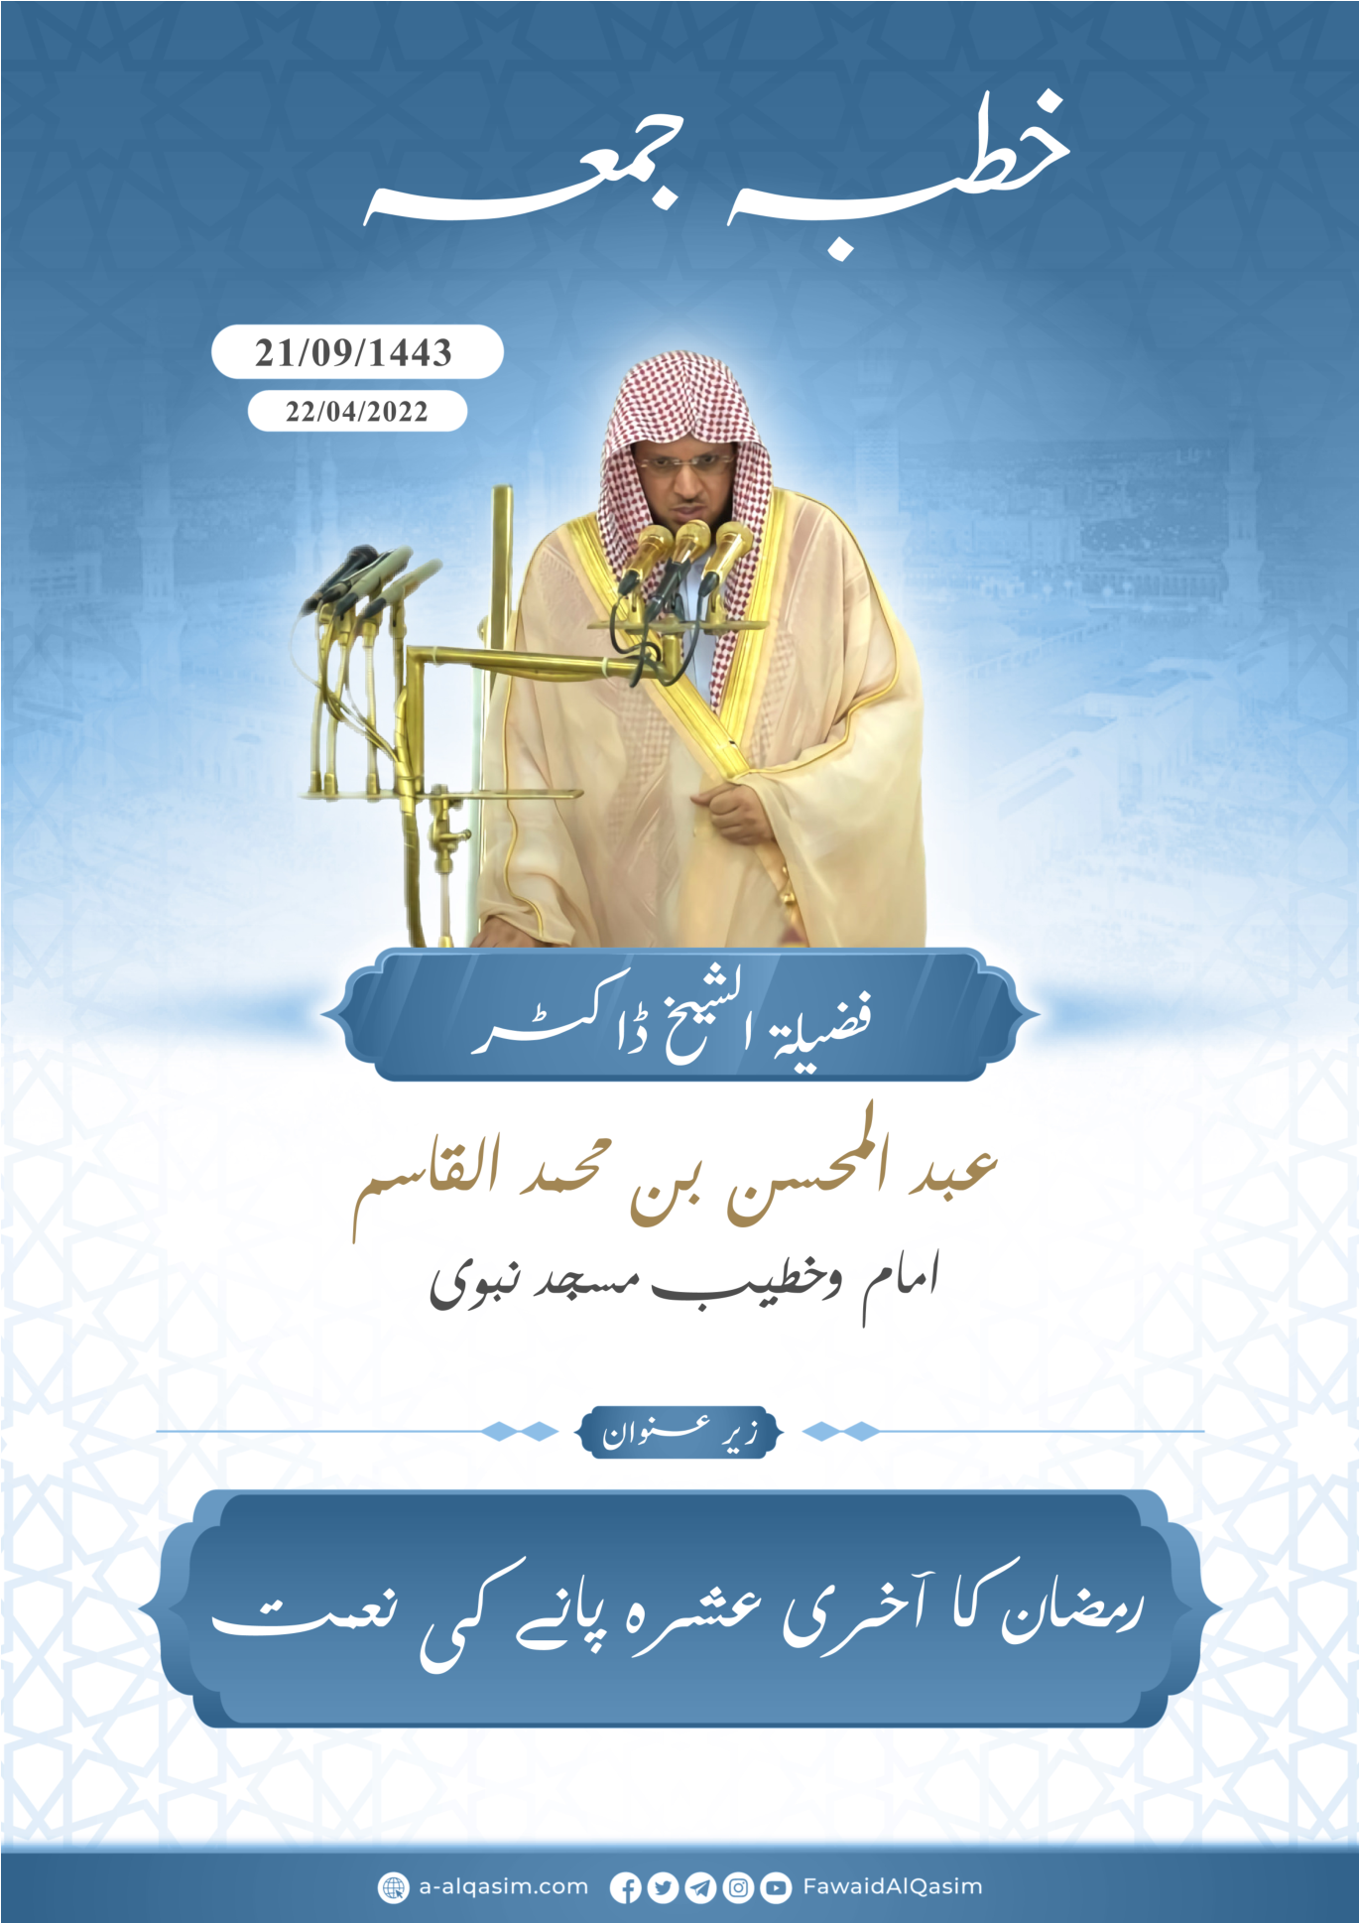

رمضان کا آخری عشرہ پانے کی نعمت()
سب تعریفیں اللہ کے لیے ہیں، ہم اس کی حمد بیان کرتے ہیں، اس سے مدد مانگتے ہیں، اس سے مغفرت طلب کرتے ہیں اور اپنے نفس کے شرسے اور اپنے برےاعمال سے اس کی پناہ میں آتے ہیں۔ جسے اللہ ہدایت دے اسے کوئی گمراہ کرنے والا نہیں اور جسے اللہ ہدایت سے محروم رکھے اسے کوئی ہدایت دینے والا نہیں۔ میں گواہی دیتا ہوں کہ اکیلے اللہ کے سوا کوئی معبود نہیں، اس کا کوئی شریک نہیں، اور یہ کہ حضرت محمد ﷺ اس کے بندے اور اس کے رسول ہیں، ان پر اور ان کے آل واصحاب پر اللہ کی رحمتیں اور بے شمار سلامتی نازل ہو ۔
حمد و ثنا کے بعد!
اللہ کے بندو! کما حقہ اللہ کا تقوی اختیار کرو، اور باطن میں اور اپنی سرگوشیوں میں اس کی نگہبانی کا خیال کرو۔
مسلمانو!
نیکیوں کا موسم نصیب ہونا اللہ کی عظیم نعمتوں میں سے ہے، اور ایسا وقت پا لینا جس میں عمل صالح کا ثواب دو گنا ہو جاتا ہے اللہ کی ایک بڑی نعمت ہے، انسان کی عمر جتنی بھی طویل ہو جائے، در حقیقت چھوٹی ہی ہے، اورعبادت کے موسم میں اجر کا دو گنا ہو جانا نیز ثواب میں بڑھوتری ہو جانا؛ عمر میں اضافہ اور حیات میں کشادگی کی حیثیت رکھتا ہے۔
اللہ رب العالمین نے جن موسموں کو اپنے بندوں کے لئے اختیار کیا ہے وہ مختلف درجات کے حامل ہیں، نیز ان کے مراتب بھی الگ الگ ہیں، ان موسموں کے آخری ایام میں جہد کامل کا اعتبار ہے نہ کہ ابتدائی دنوں کی کمی اور سستی کا، اور عمل کا دارومدار اس کے انجام کار پر ہوتا ہے۔
جس نے ماہ رمضان پایا اور اسے اللہ نے صیام و قیام کی قوت بھی بخشی، اسے ایسی فرصت نصیب ہوئی ہے جس سے بہت سارے لوگ محروم ہیں، پھر جب اس کا وقفہ حیات اور بڑھا دیا گیا یہاں تک کہ اس نے رمضان کے آخری عشرے کو بھی پا لیا، تو اسے ایسی نعمت سے نوازا گیا ہے جس کے کھونے پر حسرت ہوتی ہے اور جس کا گزر جانا ندامت کو مستلزم ہے، کیوں کہ اسے ایک ایسی مہلت ملی ہے جس میں وہ نیکیوں میں اضافہ کرےگا، اپنے گناہوں کی مغفرت طلب کرےگا، ایام رفتہ کی غلطیوں کی تلافی کرےگا، جو کمی ہو گئی اس کی اصلاح کرےگااور ایسے نیک اعمال انجام دےگا جن کے ذریعے جنت میں اس کا مقام ومرتبہ بلند ہو گا، رسول اللہ ﷺ نے فرمایا: “اس آدمی کی ناک خاک آلود ہو جس نے رمضان کو پایا اور وہ گذر گیا لیکن اس کی مغفرت نہیں ہوئی” (اسے ترمذی نے روایت کیا ہے)۔
رمضان کا آخری عشرہ، مہینے کا تاج ہے، نیز اس کا خلاصہ اور اس کی لڑی کو پرونے کا واسطہ ہے، ان راتوں کی عبادت پورے سال کی دیگر راتوں کی عبادت سے بہتر ہے، ان میں بکثرت قرآن کی تلاوت کرنا مستحب ہے، ابن رجب -رحمہ اللہ-فرماتےہیں: “فضیلت والے اوقات میں -جیسے رمضان خصوصا وہ راتیں جن میں شب قدر تلاش کی جاتی ہے- وقت کو غنیمت جانتے ہوئے قرآن کی بکثرت تلاوت کرنا مستحب ہے۔”۔
اس میں ایک رات لیلۃ القدر بھی ہے، جس میں اللہ رب العالمین نے پورا قرآن مجید آسمانی دنیا پر اتارا: “یقیناً ہم نے اسے لیلۃ القدر میں نازل کیا ہے۔”، یہ بڑی عظیم الشان اور بلند مرتبت رات ہے ، اللہ تعالی نے فرمایا: “اور آپ کو کیا خبر کہ لیلۃ القدر کیا ہے؟”، یقینا یہ مبارک رات ہے، جس کی خیر بے شمار ہے، اللہ رب العالمین کا فرمان ہے: “یقیناً ہم نے اسے مباک رات میں نازل کیا”۔
یہ وہ رات ہےجس کے عمل کا ثواب ایسے ہزار مہینوں کی عبادت سے بہتر ہے جس میں شب قدر نہ ہو ،اس رات میں ایک بار تسبیح پڑھنے کی نیکیوں کا تو کوئی اندازہ ہی نہیں، اور اس کے بے پناہ ثواب کا تصور بھی نا ممکن ہے، اس میں ایک رکعت ادا کرنا سالہا سال کی عبادتوں کے برابر ہے، جسے اس رات میں نیک اور مقبول عمل کی توفیق ملی گویا کہ اسے ایک ایسی لمبی عمر نصیب ہوئی، جسے مکمل طور سے اس نے اطاعت کے کاموں میں اور عبادتوں میں صرف کیا۔
شب قدر کی فضیلت ہی کی وجہ سے اس میں مخلوقات کی زندگی کے پورے ایک سال کی تقدیر لکھی جاتی ہے، چنانچہ لوح محفوظ سے چھانٹ کر سال بھر کی تقدیر لکھنے والے فرشتے کے سپرد کیا جاتا ہے، نیز موت و حیات، رزق اور ایک سال تک ہونے والے تمام امور لکھ دیتا ہے، فرمان باری تعالیٰ ہے: “اسی رات میں ہر ایک مضبوط کام کا فیصلہ کیا جاتا ہے، ہمارے پاس سے۔”۔
یہ ایک ایسی رات ہے جس میں اس رات کی برکتوں کی کثرت کے سبب؛ بحکم الٰہی آسمان سے فرشتوں کا نزول ہوتا ہے: “اس میں (ہر کام) کے سر انجام دینے کو اپنے رب کے حکم سے فرشتے اور روح (جبرائیل علیہ السلام) اترتے ہیں۔”، ابن کثیر –رحمہ اللہ-فرماتے ہیں: “اس کی بہت زیادہ برکت کے سبب فرشتے اترتے ہیں، اور فرشتے برکت و رحمت کے نزول کے ساتھ ہی نازل ہوتے ہیں، جیسا کہ وہ تلاوت قرآن کے وقت اترتے ہیں، ذکر الٰہی کی مجالس کو گھیرے میں لئے ہوتے ہیں اور سچے طالب علموں کی تعظیم میں اپنے پروں کو ان کے لئے بچھا دیتے ہیں۔”۔
ثواب کی تصدیق اور اجر کا یقین رکھتے ہوئے لیلۃ القدر کا قیام کرنے کی جزا؛ تمام گناہوں کی مغفرت ہے۔ آپ ﷺ کا فرمان ہے: “جس نے لیلۃ القدر کا قیام ایمان اور ثواب کی امید کے ساتھ کیا، اس کے پچھلے سارے گناہ معاف کر دیے جاتے ہیں”۔ (متفق علیہ)، لیلۃ القدر میں نماز، دعا، ذکر واذکار، استغفار اور ان کے مثل دیگر اعمال کو انجام دینا مشروع ہے، حقیقی محروم وہ ہے جو اس کی برکت اور خیر و بھلائی سے محروم رہ گیا، نبی اکرم ﷺ فرماتے ہیں: “اس میں -یعنی رمضان میں- ایک ایسی رات ہوتی ہے جو ہزار مہینوں سے بہتر ہے، جو اس کے خیر سے محروم رہ گیا وہ بڑی محرومی کا شکار ہو گیا”۔ (مسند احمد)۔
یہ لیلۃ القدر کے عظیم المرتبت ہونے کی ہی دلیل ہے کہ نبی اکرم ﷺ اس کی جستجو میں رہتے تھے اور اپنے صحابہ کرام کو بھی آخری عشرے میں اسے تلاش کرنے کی ترغیب دیتے تھے، دس راتوں میں سے طاق راتوں میں اس کے پائے جانے کی زیادہ امید ہے، لیلۃ القدر کے تئیں نبی اکرم ﷺ کی شدت جستجو ملاحظہ کریں کہ آپ نے ایک بار پہلے عشرے کا اعتکاف کیا، پھر درمیانی عشرے کا، بالآخر آپ نے یہ جان لیا کہ یہ آخری عشرے میں ہے لہذا اس میں اعتکاف کیا۔ (صحیح مسلم)۔
نبی اکرم ﷺ اس عشرے میں بکثرت عبادت کیا کرتے تھے، اور بڑی جد و اجتہاد کیا کرتے تھے، تقریباً پوری رات جاگ کر نماز، ذکر و اذکار، دعا اور استغفار وغیرہ کیا کرتے تھے، عائشہ رضی اللہ عنہا فرماتی ہیں: “رسول اللہ ﷺ آخری عشرے میں (عبادت میں) جتنی محنت کیا کرتے تھے وہ کسی اور دن نہیں کرتے تھے”۔ (صحیح مسلم)۔
نبی اکرم ﷺ اس عشرے میں دنیوی امور بہت کم ہی انجام دیتے تھے، لوگوں سے علیحدگی اختیار کر لیتے اور اپنے اہل خانہ کو جگاتے تھے تا کہ وہ بھی اس رات کی خیر و بھلائی حاصل کر لیں، عائشہ رضی اللہ عنہا فرماتی ہیں: “جب آخری عشرہ داخل ہوتا تو نبی اکرم ﷺ پوری پوری رات جاگتے، نیز اپنے اہل خانہ کو بھی جگاتے اور کمر کس لیتے اور خوب عبادتیں کرتے”۔ (متفق علیہ)۔
آپ ﷺ لیلۃ القدر کی تلاش میں ہر سال اپنی مسجد میں اس آخری عشرے کا اعتکاف کیا کرتے تھے، یہاں تک کہ دلجمعی اور پوری توجہ کے ساتھ پیہم عبادت کرتے ہوئے اسے پا لیتے، حضرت عائشہ رضی اللہ عنہا فرماتی ہیں: “نبی اکرم ﷺ رمضان کے آخری عشرے کا اعتکاف کرتے تھے، یہاں تک کہ آپ کی وفات ہو گئی، پھر آپ کے بعد آپ کی ازواج مطہرات نے اعتکاف کیا”۔ (متفق علیہ)۔
وہ تمام عبادات جو رمضان میں مشروع ہیں؛ اسے رمضان کی آخری رات تک انجام دینا ہے، نیز آخری عشرے میں اسے اور زیادہ تاکیدی طور سے انجام دینا ہے، لہذا مسلمان پر واجب ہے کہ ان عبادات کی ادائیگی پر خوب حریص رہے، دن کے روزے اور رات کے قیام کا اہتمام کرنا بھی مشروع ہے، خصوصاً با جماعت نماز تراویح ادا کرنا، کیوں کہ: “جس نے امام کے ساتھ قیام کیا،یہاں تک کہ امام (نماز مکمل کر کے) واپس لوٹ جائے، تو اسے رات بھر قیام کا ثواب لکھا جائے گا”۔ (مسند احمد)۔
ان راتوں میں؛ ذکر واذکار کی کثرت، دعا، تلاوت قرآن پر مداومت، مختلف اقسام کے صدقات کے ذریعے مخلوق کے ساتھ حسن سلوک کرنا، نادار لوگوں کی حاجتیں پوری کرنا، صلہ رحمی کرنا، والدین کے ساتھ حسن سلوک کرنا، پڑوسیوں کے ساتھ اچھا برتاؤ کرنامشروع امور ہیں۔ نیز رمضان میں عمرہ کرنا نبی اکرم ﷺ کے ساتھ حج کرنے کے برابر ہے۔
تاہم سب سے پہلے سچی توبہ کا التزام کرنا، ہمیشہ رب کی طرف رجوع کرنا، دل کو اپنے خالق کے لئے خشوع وخضوع والا بنانا، اپنے نفس کا تزکیہ، دل کی اصلاح ودرستگی کابرابر خیال رکھنا، اخلاص وللہیت اور اتباع سنت ضروری ہے۔
سلف صالحین میں سے جو بڑے عابد و زاہد تھے وہ بکثرت رکوع و سجود کیا کرتے تھے، اور صیام و قیام کا خاصا اہتمام کرتے تھے، گرچہ ان میں سے بعض عبادت میں ان مذکورہ لوگوں سے کم تھے، لیکن ان کے اندر قدر مشترک یہ تھا کہ وہ سبھی ہمیشہ دل پر خصوصی توجہ دیتے تھے، ان کا مقصد توحید کو ہر شائبہ سے پاک کرنا اور دلوں کو پاک وصاف رکھنا تھا، ابن رجب رحمہ اللہ فرماتے ہیں: “نبی اکرم ﷺ اور آپ کےقریبی اصحاب کے اطاعت کے امور؛ دل کی بھلائی، پاکیزگی، سلامتی اور اللہ سے مضبوط ربط سے تعلق رکھتے تھے، (وہ لوگ) خشیت اور محبت الہی، تعظیم و توقیر، اور اللہ کے پاس جو کچھ ہے اس کے حصول، اور فانی چیزوں سے بے رغبتی کا مظاہرہ کرتے تھے۔”۔
اس کے بعد، مسلمانو!
عمر آخرت آباد کرنے کا موقع ہے، سینے میں آنے جانے والی سانس جب نکل گئی تو واپس لوٹ کر نہیں آئے گی، فضیلت والے زمانے میں ایک لمحہ کی بھی کوتاہی نقصان اور خسارے کا سودا ہے۔
جس نے اس مہینے کے ابتدائی ایام میں کمی یا کوتاہی کی، اس کے لئے گزرے دنوں کی تلافی کا دروازہ کھلا ہوا ہے، لہذا اللہ سے مدد طلب کریں اور عجز کا اظہار نہ کریں، نہ ہی سستی کریں اور نہ ہی یہ کہیں کہ بعد میں کر لوں گا، مہینے کے باقی ماندہ ایام میں عمل کی طرف سبقت کریں، ممکن ہے کہ زندگی میں جو کھویا ہے اسے پا لیا جائے۔
أعوذ باللَّه من الشَّيطان الرَّجيم
“اور اپنے رب کی بخشش کی طرف دوڑو اور بہشت کی طرف جس کا عرض (وسعت) آسمان اور زمین ہے جو پرہیزگاروں کے لیے تیار کی گئی ہے۔”۔
اللہ رب العالمین مجھے اور آپ کو قرآن عظیم کی برکتوں سے نوازے۔۔۔!!!
دوسرا خطبہ
تمام تعریف اللہ کے لئے ہے اس کے دئے ہوئے احسانات پر، اس کی توفیق و انعامات پر اس کا شکر گزار ہوں، نیز میں رب کی عظمت شان کا اقرار کرتے ہوئے اس بات کی گواہی دیتا ہوں کہ اللہ واحد کے سوا کوئی بھی عبادت کے لائق نہیں، اس کا کوئی شریک نہیں، ساتھ ہی میں اس بات کی بھی گواہی دیتا ہوں کہ ہمارے نبی محمد ﷺ اللہ کے بندے اور اس کے رسول ہیں، اللہ رب العالمین ان پر اور ان کے آل واصحاب پر رحمتیں اور مزید سلامتی نازل کرے۔
مسلمانو!
رمضان کے اس عشرے کی راتیں سب سے بہترین راتیں ہیں، لہذا اس عشرے میں اپنے دن اور رات کے اوقات میں ذرہ برابر بھی کوتاہی نہ کرو، اس بات کی حرص کرو کہ اللہ تمہیں صرف اطاعت کرتا ہوا ہی دیکھے، اور اگر نیکی کرنے سے کمزور پڑ گئے تو اس سے تو لازماً بچو کہ اللہ تمہیں گناہ کرتا ہوا دیکھے،فرائض و اوامر کی تعمیل میں سستی سے بچو، توحید کے بعد سب سے عظیم فریضہ؛ وقت مقررہ پر نماز کی ادائیگی کرنا ہے، کثرت سےنفلی نمازپڑھو، اللہ کے دیے ہوئے مال سے خرچ کرو، عاجزی وانکساری اور اخلاص کے ساتھ ہمیشہ دعا کرو، یہی قبولیت کا سبب اور مشکلات سے نجات کا ذریعہ ہے، نیز دعاء ماثورہ کا اہتمام کرو، کیوں کہ اس کی قبولیت کی امید زیادہ ہوتی ہے، ہر وقت قرآن کی تلاوت کو لازم پکڑو، نبی اکرم ﷺ فرماتے ہیں: “قرآن کی تلاوت کرو، کیوں کہ یہ قیامت کے دن اپنے پڑھنے والوں کے لئے سفارشی بن کر آئے گا۔”، (اسے مسلم نے روایت کیا ہے) ۔
اللہ کا ذکر کثرت سے کیا کرو، کیوں کہ یہ کامیابی وکامرانی کا سبب ہے، ارشاد باری تعالی ہے: “اللہ کا خوب ذکر کرو تاکہ کامیاب ہوجاؤ۔”۔
رمضان کے اختتام پر استغفار کرو اور اللہ سے یہ دعا کرو کہ تمہاری عبادتیں قبول فرمائے اور اپنے دل سے نیک اعمال پر عجب وتکبر کو نکال دو کیوں کہ یہ اعمال کو برباد کریتا ہے۔
پھر یہ بھی جان لو کہ اللہ تعالی نےتمہیں اپنے نبی پر درود وسلام بھیجنے کا حکم دیا ہے!!!
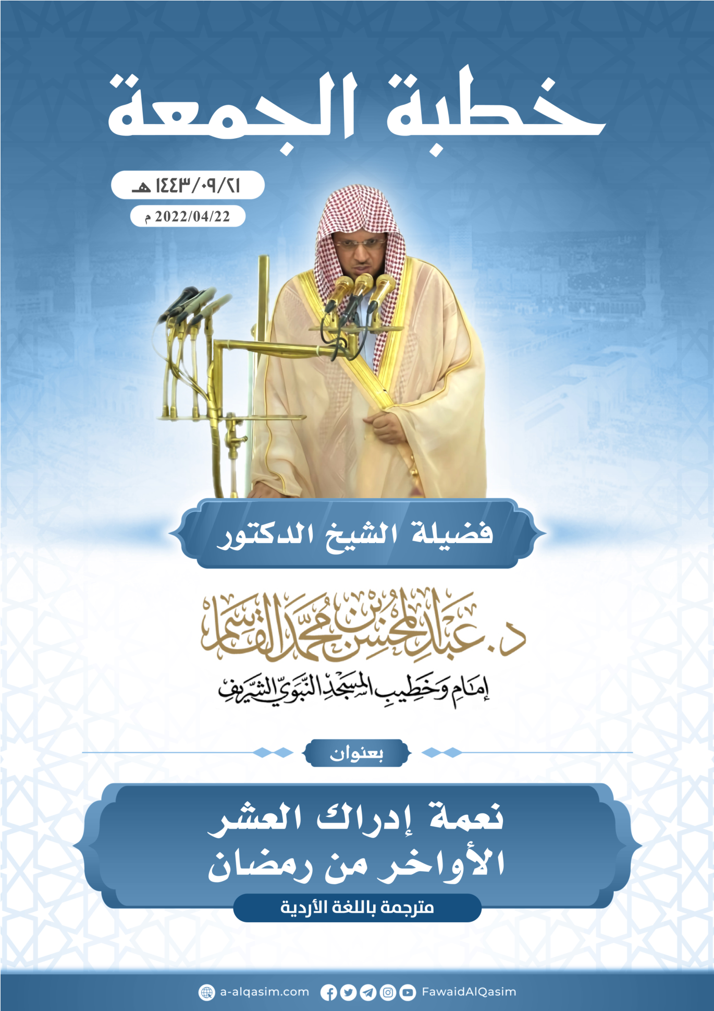

(1) یہ خطبہ21 رمضان المبارک1443 ہجری کو مسجد نبوی میں دیا گیا۔

